虚拟宠物医院

软件需求规格说明书

|  |  |  |
| --- | --- | --- |
| 文件状态：  [ ] 草稿  [√] 正式发布  [ ] 正在修改 | 文件标识： |  |
| 当前版本： | 1.1 |
| 作 者： | 第五小组 |
| 完成日期： | 2021-3-15 |

版 本 历 史

|  |  |  |  |  |
| --- | --- | --- | --- | --- |
| 版本/状态 | 作者 | 参与者 | 起止日期 | 备注 |
| 0.1/草稿 | 第五小组 | 全体成员 | 2021/3/3-2021/3/7 | 初步草案 |
| 0.2/草稿 | 第五小组 | 全体成员 | 2021/03/7-2021/3/8 | 整合修改 |
| 1.0/发布 | 第五小组 | 全体成员 | 2021/3/9-2021/3/15 | 完成评审修改， |

目录

1 概述 3

2 系统面向的用户群体 3

3 客户信息 3

4 标准规范 4

5 系统目标与范围 4

**6** **业务分析描述** 5

6.1 医院导览模块理模块 5

6.2 职能学习模块 5

6.3 病例管理模块 6

6.4 测试管理模块 8

6.5 系统管理模块 9

6.6 数据管理模块 10

7 系统中的角色 11

8 功能性需求 12

8.1 医院导览模块： 12

8.2 职能学习模块: 28

8.3 病例管理模块: 32

8.4 测试管理模块: 35

8.5 系统管理模块 41

8.6 数据管理模块 46

9 非功能性需求 48

9.1 用户界面需求 48

9.2 部署环境需求 48

9.3 性能需求 48

9.4 其它需求 48

# 概述

**项目背景：**

宠物医院近年来在国内逐步兴起。缺乏符合资质的宠物医生是宠物医疗产业的短板。然而，由于过强的分散性和地域经济相关性使得在各地建造实体宠物医生教学和培训机构并不现实。因此，本项目致力于利用互联网的特性，开发一款可以让使用者随时随地使用的虚拟宠物医院学习系统，该产品可以有效降低宠物工作者的培训成本。

**项目简介：**

本项目的目标是开发一款教学用的虚拟宠物医院系统。该系统可以满足宠物工作者进行虚拟的相关实习需求，包括了解宠物医院结构、科室、进行病理学习等。使用者可以通过选择不同的角色（包括前台、医助等）进行在线学习和测试考核。通过该系统的虚拟学习，宠物工作者可以熟悉工作环境，了解工作流程，获得对岗位职责的初步认知，并积累临床经验。

# 系统面向的用户群体

|  |  |
| --- | --- |
| 同户名称 | 特征 |
| 宠物工作者 | 希望软件操作简单，易于使用 |
| 开发、测试人员 | 希望减少不必要的沟通成本，提高开发效率 |
| 后台工作人员 | 希望软件操作简单，便于更新产品内容 |
| 管理员 | 希望软件各模块易于管理，便于产品调整 |

# 客户信息

客户：宠物医院

负责人：第五小组

描述：近年来宠物医院逐步兴起，但是由于实体宠物医生教学和培训机构的缺失，导致宠物医院缺乏符合资质的宠物医生。为了能够使宠物工作者不去实体医院就能系统地学习各种宠物诊疗专业知识，宠物医院决定构建基于互联网的宠物医院信息化建设和教学培训。客户希望该软件针对于相关专业毕业实习医生，使其了解宠物医院结构、科室和真实病例学习等。通过该软件，学习者可以成为一名合格的宠物医生。而第五小组作为公司的开发团队接下了开发该软件平台的任务，承诺在规定的日期内交付满足客户要求的产品，获得了公司的授权并承担一定的责任。

# 标准规范

规范1：所有HTML代码将遵循HTML 5.0标准

规范2：所有JAVA代码将遵循JAVA8标准

规范3: 所有接口将遵循restful api接口规范

# 系统目标与范围

本项目的名称是虚拟宠物医院学习系统，是一个虚拟教学软件，可以让宠物医疗工作者不去实体医院，在线上通过此软件就能系统地学习各种宠物诊疗专业知识。

本软件主要针对相关专业毕业实习医生，使用者可以扮演不同角色进行学习，同时还会有管理员对后台数据进行管理。本项目应达成以下目标：

1. 使用账号密码登录并能维护个人信息
2. 学习者可以扮演不同角色进行学习
3. 学习者可以了解医院的布局查看导览
4. 学习者可以进行不同的职能学习，分析各种病例
5. 学习者可以进行线上考试
6. 管理员可以对用户数据、系统数据、病例数据、测试数据等进行增删改查以及权限控制的管理

# **业务分析描述**

## 医院导览模块理模块

医院模块内容主要包含虚拟宠物医院基本结构与功能科室模式。虚拟宠物医院基本结构与功能科室模式包括：前台区、档案室、门诊室、免疫室、化验室、治疗室、影像学检查室、药房、输液室、手术准备室、手术室、住院部、病理剖检室等。

该模块是一个综合浏览模块，用户在此浏览医院科室结构，了解各科室基本功能和岗位要求。

（1）模拟宠物医院包括动物医院科室结构、功能，能够充分展现宠物医院的实际工作流程及细节。例如手术室以及手术器械设备等；药房以及药品种类；每个检查、治疗等收费明细及总体治疗费用在相应的环节中均能体现等。

（2）模拟宠物医院应能够根据前台、医助、医师三个不同岗位，结合当前动物医院现状分别进行流程、功能设计。例如：医助负责动物检查、血液采集等；兽医负责诊断、开药、做手术等。

## 职能学习模块

实习生可以通过职能学习模块选择学习模式或者测试模式,在学习模式中,实习生可以通过虚拟宠物医院学习软件选择前台、医助、医师三个不同岗位，进行角色扮演模式学习；或者通过选择病例，进行职能学习模式，功能模式如下图所示：

表6-1 虚拟宠物医院的功能模式

|  |  |  |
| --- | --- | --- |
| **序号** | **模式** | **功能** |
| 1 | 角色扮演模式 | 实习生可以选择前台、医助、兽医等岗位角色，以便认识掌握宠物医院的各工作岗位的工作内容、岗位责任、流程等。 |
| 2 | 病例学习模式 | 可以按病例目录选择病例，学习宠物医院对患病宠物诊疗的全过程。 |

角色扮演模式：

模拟宠物医院能够根据前台、医助、医师三个不同岗位，结合当前动物医院现状分别进行流程、功能设计。例如：医助负责注射，手术前准备工作；兽医负责做手术等，具体如下：

医助负责注射工作包括：静脉注射、皮下注射、肌肉注射、局部封闭注射的操作流程，常见问题的处理方法，输液泵、加热垫的使用方法，注射室的消毒流程。

医助负责手术前准备工作包括：术前对宠物进行麻前给药、注射麻醉、吸入麻醉的流程，保定、剃毛、消毒的流程，常见手术器械的介绍，手术器械包的准备、灭菌流程，手术人员的消毒、穿戴手术衣流程等。

兽医负责手术工作包括：手术无菌要求，常规手术、特殊手等的操作规范，进入虚拟宠物医院，点击手术操作台，可以进行相关操作。

实习生可以选择前台、医助、兽医等岗位角色，以便认识掌握宠物医院的各工作岗位的工作内容、岗位责任、流程等

职能学习模式：

可以按病例目录选择病例，系统将根据选择的病例，从病例库中读取相关的信息，对实习生进行展示，实习生可以通过该模式学习宠物医院对患病宠物诊疗的全过程。

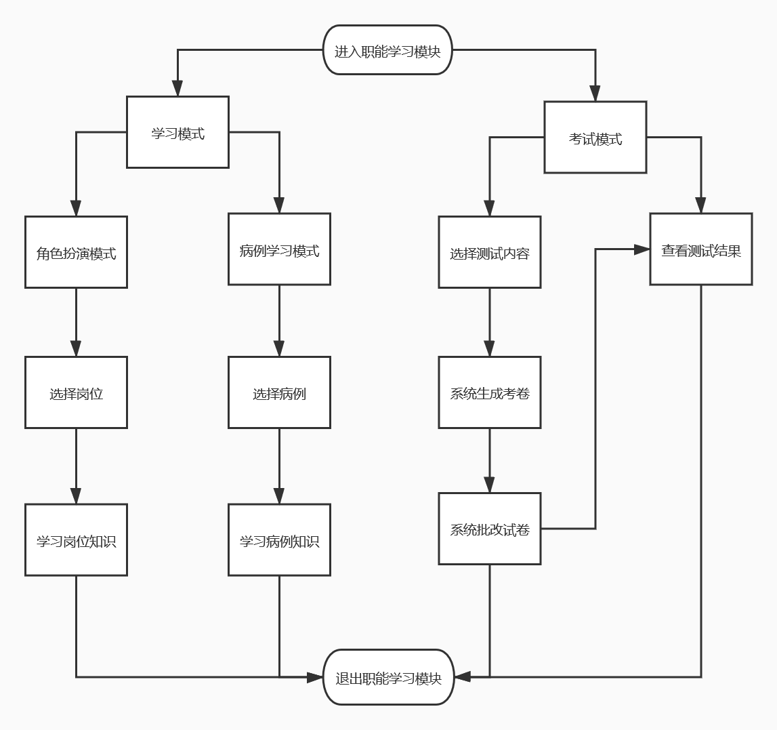

## 病例管理模块

1）建立动物病例库，以文字、图片、视频等方式收录200个常见真实病例。其中动物病例库收录标准符合动物医学专业教学大纲，图片、视频的收录采用现场拍摄的方式完成。

同时病例包括下列疾病：

传染病：犬瘟热、犬细小病毒、犬传染性肝炎、犬冠状病毒、猫泛白细胞减少症、猫病毒性病气管炎、皮肤真菌感染

寄生虫病：蛔虫病、钩虫病、绦虫病、球虫病、疥螨虫病、蚤病

内科：口炎、肠炎、肠便秘、胰腺炎、肝炎、腹膜炎、肛门腺炎、感冒、鼻炎、气管支气管炎、肺炎、心力衰竭、尿道感染、尿结石、膀胱炎、肾炎、佝偻病、有机磷中毒、糖尿病、耳血肿、中耳炎、眼睑内翻、结膜炎、角膜炎

外产科疾病：外伤、外科感染、骨折、关节脱位、湿疹、皮炎、脓皮病、脱毛症、趾间囊肿、疝、阴道炎、阴道脱出、子宫蓄脓、难产、乳房炎

常用手术：绝育、剖腹产、瞬膜腺增生物切除、眼球摘除、立耳术、断尾术

免疫：犬、猫免疫程序

病例管理模块包含文字、图片、视频等要素并且具备开放性特点，管理员能够通过病例管理系统检索、添加、删除、维护新的病例，如下图所示：



2）病例信息的管理以文字、图片及视频三种表现形式相配合来完成，视频格式高清，对于静态的内容以文字和图片来记录，对于过程性和动态的内容以视频为载体进行记录，将患宠诊疗全程予以记录，包括患宠典型的临床症状、检查过程及结果，诊断结果及治疗方案等。



以膀胱结石为例，如下图所示：

表 病例信息管理记录示例

|  |  |  |  |  |  |
| --- | --- | --- | --- | --- | --- |
| 编号 | 疾病名称 | 接诊A | 病例检查B | 诊断结果C | 治疗方案D |
| 1 | 膀胱结石 | 文字A.1.1：病例的基本情况 | 文字B.1.1：检查项目及结果 | 文字C.1.1诊断结果 | 文字D.1.1治疗方案 |
| 照片A.1.1：能表现典型临床症状的照片 | 照片B.1.1：血常规检查结果  照片B.1.2：血液生化检查结果 |  |  |
|  |  |  | 视频D.1.1：手术 |

## 测试管理模块

测试管理中需要对不同病种的考题进行管理，包括每个类别中考题的增加、删除和修改。考题录入或导入完成后，需要生成试卷，每份试卷，可以选择每个病种中的试题，也可以根据关键字搜索相应的题，试卷的管理，同时还要设置这份试卷的考试时间、每题的分数、总分信息；每场次考试的管理中，新增每场考试，可以选择相应的考试试卷，开始时间和结束时间，以及哪些学生可以参加考试。



## 系统管理模块

系统管理模块包括用户管理、基本结构与功能管理、职能学习管理、病例管理、测试管理等功能。

用户管理中，可以对用户进行增删改、用户自行密码修改以及用户的权限管理。

基本结构与功能管理包括科室管理、人员管理、药品管理（增删改）、收费管理（增删改）、化验项目管理（增删改）、疫苗管理和住院管理。

职能学习管理包括角色扮演管理和病例学习管理。

病例管理包括病例模块设置、病例备份和病例增删改的操作。

测试管理包括题库增删改、试卷管理和考试管理。

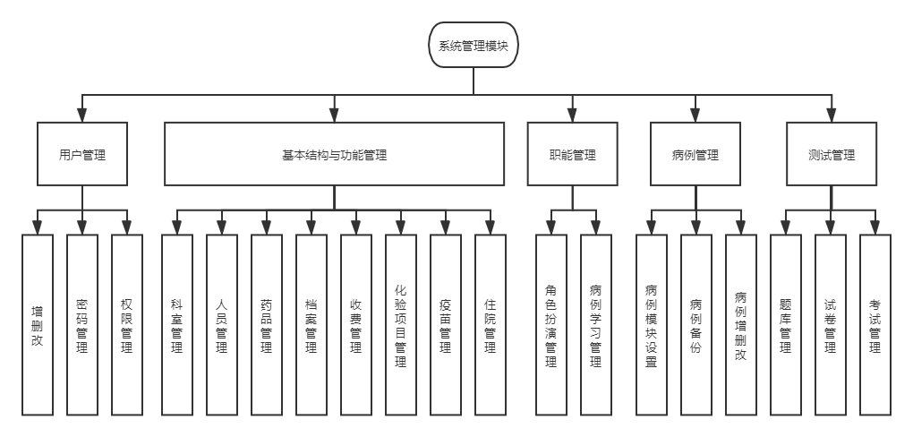

## 数据管理模块

在数据管理模块中，用户可以针对特定病例将文字、图片、视频进行批量上传、删除及修改，同时，管理员支持在后台统一管理，提高数据处理效率。

由于虚拟宠物医院学习软件涉及到大量的文字、图片、视频的上传以及管理工作，数据管理模块支持各种类型文件，且支持分块上传技术，使用文件分块上传技术，可以突破服务器单文件大小限制；并且可以依据不同的网络速度情况设置适合的分块大小，以提高上传速度。拥有超大文件支持能力，可以支持超大文件上传，特别适用于媒体视频大文件的批量发布。

一、针对图片数据的管理

通过数据管理模块，用户可以非常方便的同时上传多张图片，或将图片以指定的格式上传，免去手动转换图片格式的烦恼。支持选择图片以及拖拽上传。由于采用了全新的网络数据传输模块，优化了网络层的数据处理代码，在接收服务器返回的数据代码中采用精确识别的方式，使得数据处理效率更高。具体地说，数据管理模块的图片管理部分有以下特征：1）模块基于标准HTTP协议。2）支持BMP,JPG,GIF,PNG等图片格式。3）支持自动生成缩略图。4）支持文件批量上传。5）支持文件拖拽操作。6）支持自定义上传信息。7）快速编辑。旋转操作。8）显示上传进度。9）支持文件格式批量转换。

二、针对视频数据的管理

通过数据管理模块，用户可以方便的上传视频到后台保存并浏览视频。当后台接收到上传的视频文件后系统自动将视频格式进行转换，通过虚拟宠物医院的媒体视频处理工具实现视频管理功能、视频格式转换、视频抓图、给视频加水印等功能。数据管理模块的视频部分支持的视频格式包括asx，asf，mpg，wmv，3gp，mp4，mov，avi，flv，rmvb等，并且支持截图预览功能。

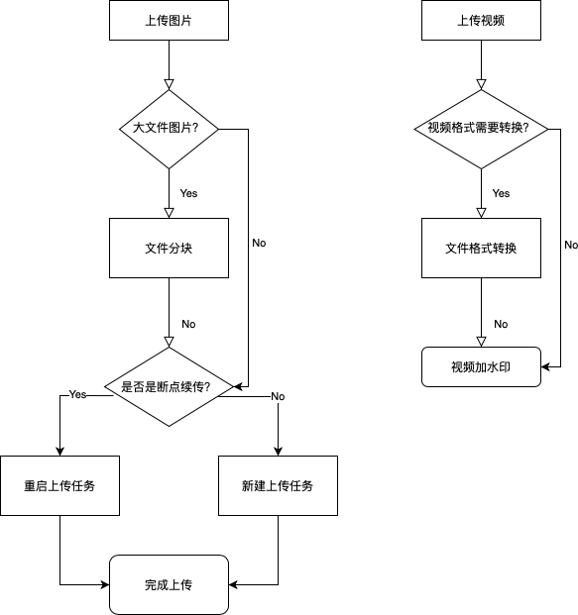

# 系统中的角色

|  |  |
| --- | --- |
| **角色名称** | **职责描述** |
| 宠物工作者 | 了解宠物医院结构、科室、进行病例学习 |
| 开发、测试人员 | 开发、测试人员作为项目成员在该平台中可以记录项目功能列表完成情况、项目工时、设备使用情况等信息 |
| 后台工作人员 | 添加、维护新的病例，考题的增加、删除和修改；试卷的管理，考试时间、分数设置，每场次考试管理，特定病例将文字、图片、视频进行批量上传、删除及修改 |
| 管理员 | 用户管理、基本结构与功能管理、功能模式管理、病例管理、用户密码修改、权限控制 |

# 功能性需求

本产品分为六大功能模块，分别是医院导览模块、只能学习模块、病例管理模块、测试管理模块、系统管理模块和数据管理模块。下列章节将分别对各个模块进行详细用例描述。

总用例图：

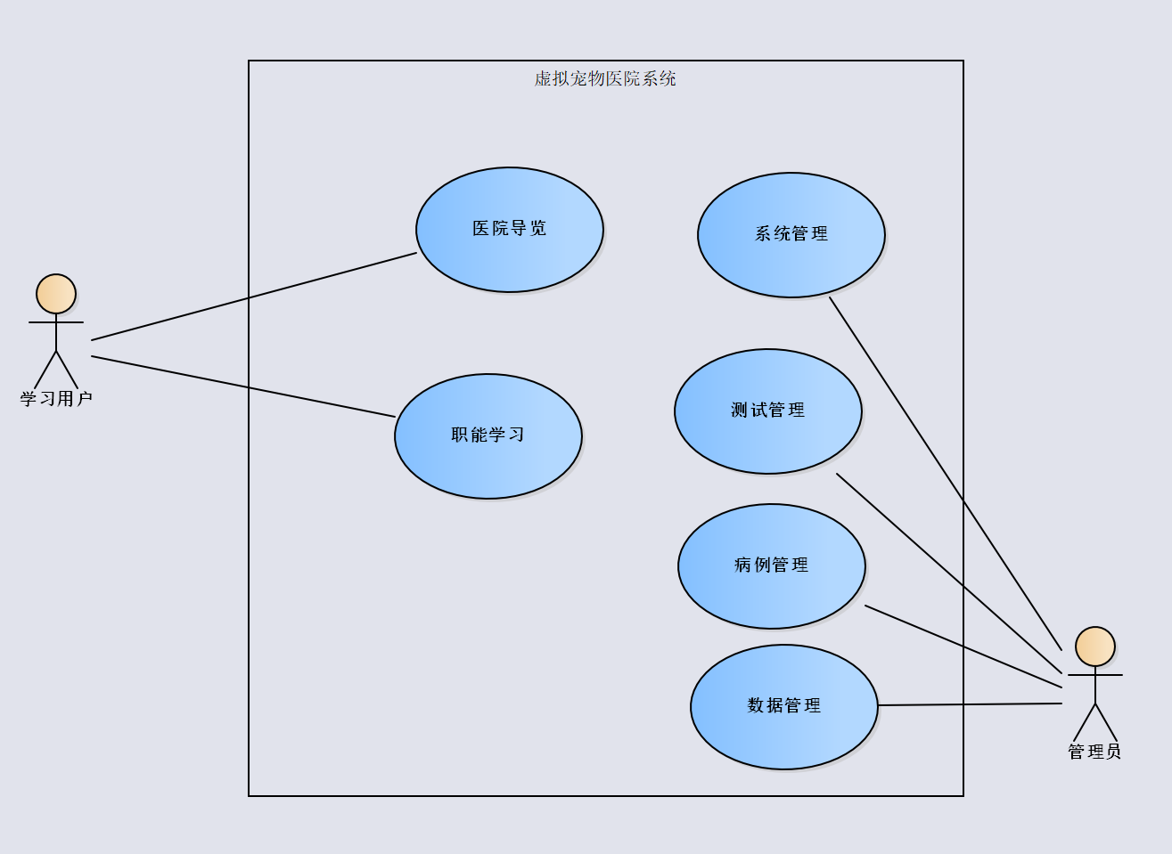

## 医院导览模块：

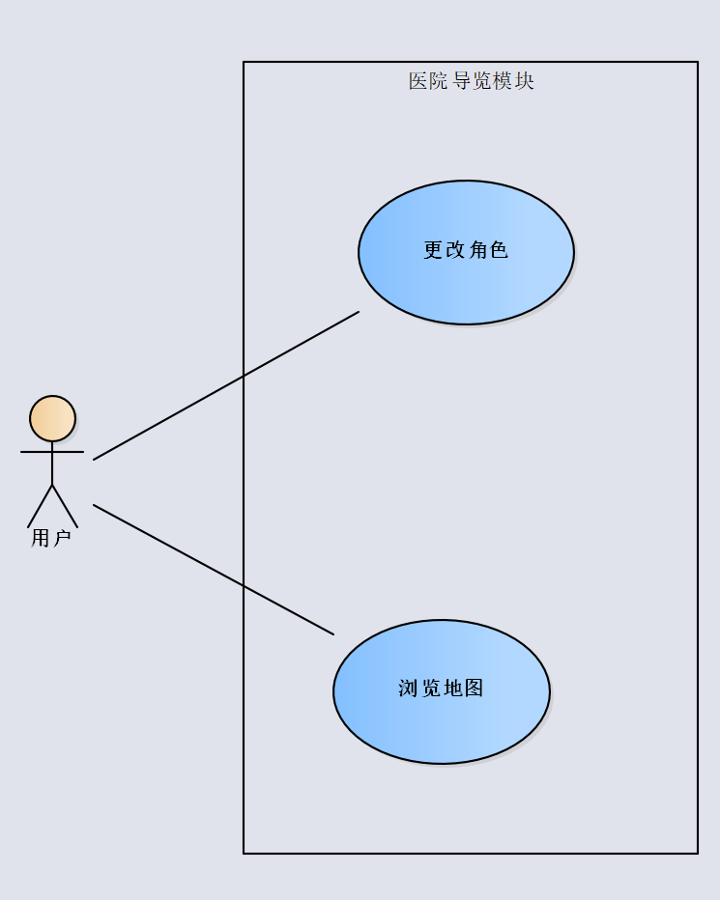

|  |  |
| --- | --- |
| 用例标识 | 8.1.1 |
| 用例名称 | 更改角色 |
| 参与者 | 用户 |
| 用例描述 | 用户更改角色（前台，医助，执业医师）以浏览针对不同角色的内容 |
| 触发条件 | 点选“角色”按钮并选择期望角色 |
| 前置条件 | 1. 点选时用户已注册且经过认证 2. 用户角色此时可以被更改 |
| 基本事件流 | 1. 用户在医院导览界面点击“角色”按钮 2. 用户更改自身角色为期望角色 3. 系统更具用户选择角色更改用户角色并展示对应角色能够浏览的特定内容 |
| 异常事件流 | 无 |
| 后置条件 | 1. 用户的角色更改为期望角色 2. 系统展示相应角色所能浏览的内容 |

|  |  |
| --- | --- |
| 用例标识 | 8.1.2 |
| 用例名称 | 浏览地图 |
| 参与者 | 用户 |
| 用例描述 | 用户在医院导览中选择想浏览的科室，系统根据用户目前的角色展示不同科室的特定内容 |
| 触发条件 | 用户点击了某一科室 |
| 前置条件 | 1. 点选时用户已注册且经过认证 |
| 基本事件流 | 1. 用户在医院导览界面点击了某一科室 2. 系统进入该科室界面 3. 根据用户目前角色在当前页面展示特定内容 |
| 异常事件流 | 无 |
| 后置条件 | 1. 系统展示相应角色所能浏览的内容 |

## 职能学习模块:



|  |  |
| --- | --- |
| 用例ID和名称 | 8.2.1病例学习 |
| 相关角色 | 学习用户 |
| 描述 | 用户可以按病例目录选择病例，系统将根据选择的病例，从病例库中读取相关的信息，对实习生进行展示，实习生可以通过该模式学习宠物医院对患病宠物诊疗的全过程。 |
| 触发条件 | 用户点击进入职能学习模块,选择病例学习 |
| 前置条件 | 学习用户登录系统 |
| 后置条件 | 无 |
| 正常流程 | 1.用户进入职能学习模块  2.用户选择病例学习模式  3.用户选择病例  4.系统读取病例相关信息  5.系统展示病例相关信息,特征及注意事项  5.用户学习岗位职能  6.用例结束 |
| 异常 | 4.1如果系统无法读取病例,则提示错误并返回2 |
| 其他信息 | 无 |

|  |  |
| --- | --- |
| 用例ID和名称 | 8.2.2进行考试 |
| 相关角色 | 学习用户 |
| 描述 | 用户可以在系统中对学习成果进行检测,系统将自动生成试卷,用户可以做题并得到反馈. |
| 触发条件 | 用户点击进入职能学习模块,选择进行考试 |
| 前置条件 | 学习用户登录系统,系统已生成考卷 |
| 后置条件 | 系统批改试卷,并分析结果 |
| 正常流程 | 1.用户进入职能学习模块  2.用户选择进行考试模式  3.系统读取考试题目相关信息  4.系统返回相关考卷  5.用户在规定时间内进行答题  6.用户进行提交  7.系统批改试卷  8.系统生成测试结果报告  9.用户查看结果  10.用例结束 |
| 异常 | 3.1如果系统无法读取题目,则提示错误并返回2  4.1如果系统无法返回相关试卷,则提示错误,并通知管理员,返回2 |
| 其他信息 | 无 |

|  |  |
| --- | --- |
| 用例ID和名称 | 8.2.3查看结果 |
| 相关角色 | 学习用户 |
| 描述 | 用户可以查看已经考试的结果,进行错题总结和反思 |
| 触发条件 | 用户点击进入职能学习模块,选择查看结果 |
| 前置条件 | 学习用户登录系统,并完成过考试 |
| 后置条件 | 无 |
| 正常流程 | 1.用户进入职能学习模块  2.用户选择查看结果模式  3.系统展示用户测试过的所有结果  4.用户选择其中一个测试结果  5.系统展示测试结果,错题,分数等内容  6.用户查看信息  7.用例结束 |
| 异常 | 3.如果用户未曾进行过测试,系统提示错误信息,并返回1 |
| 其他信息 | 无 |

## 病例管理模块:

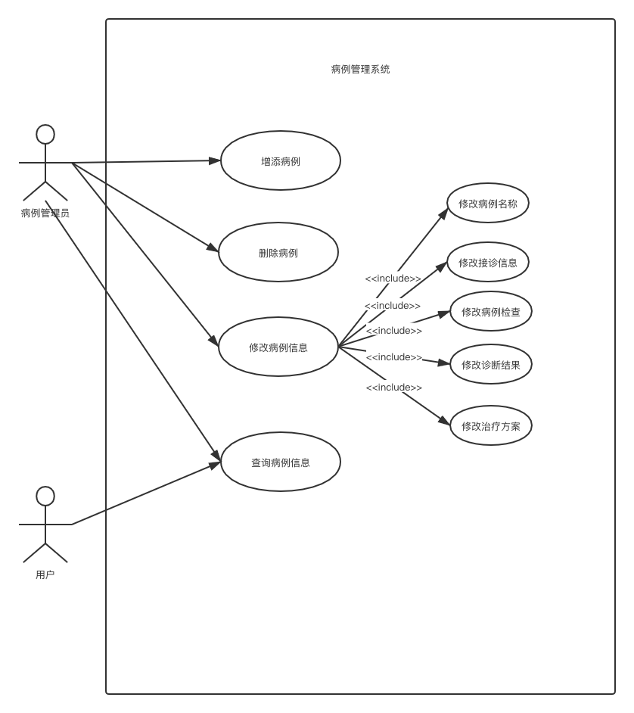

|  |  |
| --- | --- |
| 用例ID和名称 | 8.3.1 增添病例 |
| 相关角色 | 病例管理员 |
| 描述 | 管理员在病例管理系统中，进行增添病例，增加入病例数据库中 |
| 触发条件 | 管理员在病例关系系统中选择增添病例 |
| 前置条件 | 病例管理员登录到系统中 |
| 后置条件 | 病例管理员可以进行增添病例 |
| 正常流程 | 管理员登陆  管理员进入病例管理系统  管理员选择增添病例 |
| 异常 | 8.2.1.1E 管理员增添病例填写基本信息条目不合法或者缺少必填信息。  1. 系统不允许增添病例，并且提示管理员修改或补充相关信息。  2. 管理员修改或补充相关信息后继续进行增添病例。  8.2.1.2E 管理员在任一时刻退出增添项目界面  1. 系统提示是否退出增添，若是，则不保存新病例，否则继续流程。 |
| 其他信息 |  |

|  |  |
| --- | --- |
| 用例ID和名称 | 8.3.2 删除病例 |
| 相关角色 | 病例管理员 |
| 描述 | 管理员在病例管理系统中，进行删除病例，完善病例数据库 |
| 触发条件 | 管理员在病例关系系统中选择删除病例 |
| 前置条件 | 病例管理员登录到系统中 |
| 后置条件 | 病例管理员可以进行删除病例 |
| 正常流程 | 管理员登陆  管理员进入病例管理系统  管理员选择删除病例 |
| 异常 |  |
| 其他信息 |  |

|  |  |
| --- | --- |
| 用例ID和名称 | 8.3.3 修改病例信息 |
| 相关角色 | 病例管理员 |
| 描述 | 管理员在病例管理系统中，进行修改病例，完善病例数据库 |
| 触发条件 | 管理员在病例关系系统中选择修改病例 |
| 前置条件 | 病例管理员登录到系统中 |
| 后置条件 | 病例管理员可以进行修改病例 |
| 正常流程 | 管理员登陆  管理员进入病例管理系统  管理员选择修改病例，其中需要包括修改病例名称、接诊结果、病例检查、诊断结果和治疗方案，同时需要满足描述包含文字、图像和视频内容。 |
| 异常 | 8.2.3.1E 管理员修改病例填写基本信息条目不合法或者缺少必填信息。  1. 系统不允许修改病例，并且提示管理员修改或补充相关信息。若管理员操作不符合规定，则不保存更新内容。  2. 管理员修改或补充相关信息后继续进行增添病例。  8.2.3.2E 管理员在任一时刻退出增添项目界面  1. 系统提示是否退出修改，若是，则不保存病例，否则继续流程。 |
| 其他信息 |  |

|  |  |
| --- | --- |
| 用例ID和名称 | 8.3.4查询病例信息 |
| 相关角色 | 病例管理员 |
| 描述 | 管理员在病例管理系统中，进行查询病例，查询病例数据库 |
| 触发条件 | 管理员在病例关系系统中选择查询病例 |
| 前置条件 | 病例管理员登录到系统中 |
| 后置条件 | 病例管理员可以根据关键词、名称等信息进行查询病例 |
| 正常流程 | 管理员登陆  进入病例管理系统  管理员根据关键词、名称等选择查询病例。 |
| 异常 |  |
| 其他信息 |  |

|  |  |
| --- | --- |
| 用例ID和名称 | 8.3.5用户查询病例信息 |
| 相关角色 | 用户 |
| 描述 | 用户在病例管理系统中，进行查询病例，查询病例数据库 |
| 触发条件 | 用户在病例关系系统中选择查询病例 |
| 前置条件 | 用户登录到系统中，进入病例系统 |
| 后置条件 | 用户可以根据关键词、名称等信息进行查询病例，可以查询到一个病例的所有基本信息。 |
| 正常流程 | 用户登陆系统  进入病例管理系统  用户根据关键词、名称等选择查询病例。 |
| 异常 |  |
| 其他信息 |  |

## 测试管理模块:

|  |  |
| --- | --- |
| 用例标识 | 8.4.1 |
| 用例名称 | 增加考题 |
| 参与者 | 后台工作人员 |
| 用例描述 | 后台工作人员在测试管理模块点击“考题管理”，在此可以进行新增考题的操作 |
| 触发条件 | 后台工作人员在测试管理模块点击“考题管理” |
| 前置条件 | 1. 后台工作人员进入后台管理界面 2. 后台工作人员点击进入“考题管理” |
| 基本事件流 | 1. 后台工作人员登录后台管理账号 2. 点击进入测试管理模块 3. 点击进入“考题管理”模块 4. 点击选择增加考题 5. 录入考题内容 6. 保存考题内容 7. 退出“考题管理”模块 |
| 异常事件流 | 无 |
| 后置条件 | 后台工作人员成功完成新增考题的操作 |

|  |  |
| --- | --- |
| 用例标识 | 8.4.2 |
| 用例名称 | 删除考题 |
| 参与者 | 后台工作人员 |
| 用例描述 | 后台工作人员在测试管理模块点击“考题管理”，在此可以进行删除考题的操作 |
| 触发条件 | 后台工作人员在测试管理模块点击“考题管理” |
| 前置条件 | 1. 后台工作人员进入后台管理界面 2. 后台工作人员点击进入“考题管理” |
| 基本事件流 | 1. 后台工作人员登录后台管理账号 2. 点击进入测试管理模块 3. 点击进入“考题管理”模块 4. 点击选择删除考题 5. 保存删除考题的操作 6. 退出“考题管理”模块 |
| 异常事件流 | 无 |
| 后置条件 | 后台工作人员成功完成删除考题的操作 |

|  |  |
| --- | --- |
| 用例标识 | 8.4.3 |
| 用例名称 | 修改考题 |
| 参与者 | 后台工作人员 |
| 用例描述 | 后台工作人员在测试管理模块点击“考题管理”，在此可以进行修改考题的操作 |
| 触发条件 | 后台工作人员在测试管理模块点击“考题管理” |
| 前置条件 | 1. 后台工作人员进入后台管理界面 2. 后台工作人员点击进入“考题管理” |
| 基本事件流 | 1. 后台工作人员登录后台管理账号 2. 点击进入测试管理模块 3. 点击进入“考题管理”模块 4. 点击选择修改考题 5. 修改考题内容 6. 保存修改结果 7. 退出“考题管理”模块 |
| 异常事件流 | 无 |
| 后置条件 | 后台工作人员成功完成修改考题的操作 |

|  |  |
| --- | --- |
| 用例标识 | 8.4.4 |
| 用例名称 | 选择考题 |
| 参与者 | 后台工作人员 |
| 用例描述 | 后台工作人员在测试管理模块点击“考卷管理”，在此可以选择每份考卷的考题 |
| 触发条件 | 后台在测试管理模块点击“考题管理” |
| 前置条件 | 1. 后台工作人员进入后台管理界面 2. 后台工作人员点击进入“考题管理” |
| 基本事件流 | 1. 后台工作人员登录后台管理账号 2. 点击进入测试管理模块 3. 点击进入“考题管理”模块 4. 点击选择题型筛选、不同题型分值占比等 5. 可以选择每个病种中的试题，也可以根据关键字搜索相应的题 6. 保存考卷内容 7. 退出“考题管理”模块 |
| 异常事件流 | 无 |
| 后置条件 | 后台工作人员成功完成选择考题的操作 |

|  |  |
| --- | --- |
| 用例标识 | 8.4.5 |
| 用例名称 | 设置考卷信息 |
| 参与者 | 后台工作人员 |
| 用例描述 | 后台工作人员在测试管理模块点击“考卷管理”，在此可以设置每份考卷的具体信息，包括考试时间、总分等 |
| 触发条件 | 后台在测试管理模块点击“考题管理” |
| 前置条件 | 1. 后台工作人员进入后台管理界面 2. 后台工作人员点击进入“考题管理” |
| 基本事件流 | 1. 后台工作人员登录后台管理账号 2. 点击进入测试管理模块 3. 点击进入“考题管理”模块 4. 点击设置考题信息，包括考试时间、总分等 5. 保存考卷信息内容 6. 退出“考题管理”模块 |
| 异常事件流 | 无 |
| 后置条件 | 后台工作人员成功完成设置考题信息的操作 |

|  |  |
| --- | --- |
| 用例标识 | 8.4.6 |
| 用例名称 | 新增考试 |
| 参与者 | 后台工作人员 |
| 用例描述 | 后台工作人员在测试管理模块点击“考试管理”，在此可以新增一场考试，选择相应的试卷 |
| 触发条件 | 后台在测试管理模块点击“考试管理” |
| 前置条件 | 1. 后台工作人员进入后台管理界面 2. 后台工作人员点击进入“考试管理” |
| 基本事件流 | 1. 后台工作人员登录后台管理账号 2. 点击进入测试管理模块 3. 点击进入“考试管理”模块 4. 点击新增一场考试 5. 选择相应的试卷 6. 保存该场考试 7. 退出“考试管理”模块 |
| 异常事件流 | 无 |
| 后置条件 | 后台工作人员成功完成新增考试的操作 |

|  |  |
| --- | --- |
| 用例标识 | 8.4.7 |
| 用例名称 | 设置考试信息 |
| 参与者 | 后台工作人员 |
| 用例描述 | 后台工作人员在测试管理模块点击“考试管理”，在此可以设置每场考试的具体信息，包括考试时间等 |
| 触发条件 | 后台在测试管理模块点击“考试管理” |
| 前置条件 | 1. 后台工作人员进入后台管理界面 2. 后台工作人员点击进入“考试管理” |
| 基本事件流 | 1. 后台工作人员登录后台管理账号 2. 点击进入测试管理模块 3. 点击进入“考试管理”模块 4. 点击设置考试信息，包括考试时间等 5. 保存考试信息 6. 退出“考试管理”模块 |
| 异常事件流 | 无 |
| 后置条件 | 后台工作人员成功完成设置考试信息的操作 |

## 系统管理模块

用例图：

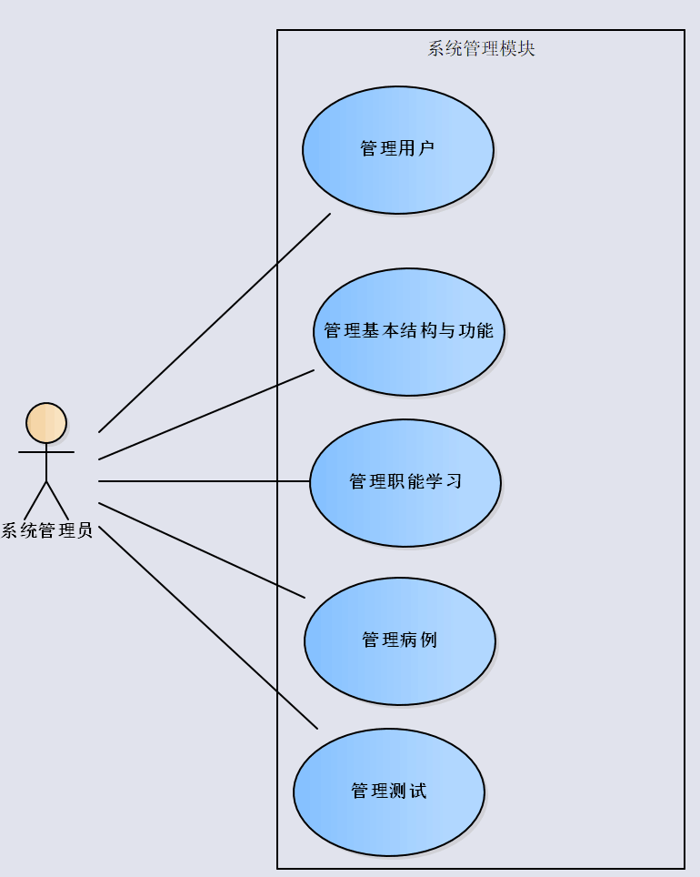

用力详细描述：

|  |  |
| --- | --- |
| 用例标识 | 8.5.1 |
| 用例名称 | 管理用户 |
| 参与者 | 系统管理员 |
| 用例描述 | 系统管理员可以选择管理增删改用户，修改用户密码以及修改用户权限 |
| 触发条件 | 系统管理员选择对用户进行管理 |
| 前置条件 | 1. 用户身份为系统管理员 |
| 基本事件流 | 1. 系统管理员在用户界面选择进行管理 2. 系统进入用户管理界面 3. 管理员对用户选择增加、删除或修改条目 4. 填写用户信息以增加或修改条目 5. 保存修改 |
| 异常事件流 | 3.a. 用户的身份不是管理员  3.a.1. 系统在屏幕上显示“您的身份不为系统管理员，因此无法进行相关操作”  3.a.2. 系统进入锁定状态，用户不能在“用户”界面进行任何操作，但是可以退出当前界面 |
| 后置条件 | 系统管理员完成用户管理操作 |

|  |  |
| --- | --- |
| 用例标识 | 8.5.2 |
| 用例名称 | 管理基本结构与功能 |
| 参与者 | 系统管理员 |
| 用例描述 | 系统管理员可以选择管理医院基本结构与软件功能，包括科室、人员、药品、收费、档案、化验项目、疫苗以及住院等项目的管理。 |
| 触发条件 | 系统管理员选择对医院基本结构与功能进行管理 |
| 前置条件 | 1. 用户身份为系统管理员 |
| 基本事件流 | 1. 管理员在“系统管理”界面选择管理基本结构与功能 2. 系统进入“基本结构与功能管理”界面 3. 管理员选择科室、人员、药品、收费、档案、化验项目、疫苗或住院的管理 4. 管理员选择增加、删除或者修改对应项目的信息，如新科室、新药品等信息 5. 保存修改 |
| 异常事件流 | 3.a. 用户的身份不是管理员  3.a.1. 系统在屏幕上显示“您的身份不为系统管理员，因此无法进行相关操作”  3.a.2. 系统进入锁定状态，用户不能在“基本结构与功能管理”界面进行任何操作，但是可以退出当前界面 |
| 后置条件 | 管理员完成“基本结构与功能管理”的管理 |

|  |  |
| --- | --- |
| 用例标识 | 8.5.3 |
| 用例名称 | 管理职能学习 |
| 参与者 | 系统管理员 |
| 用例描述 | 系统管理员可以选择管理职能学习，包括角色扮演的管理和病例学习的管理 |
| 触发条件 | 系统管理员选择对职能学习进行管理 |
| 前置条件 | 1. 用户身份为系统管理员 |
| 基本事件流 | 1. 管理员在“系统管理”界面选择管理职能学习 2. 管理员在“职能学习管理”界面选择对角色扮演中角色的增删改 3. 填写对应修改信息如新的角色扮演 4. 保存修改 |
| 异常事件流 | 3.a. 用户的身份不是管理员  3.a.1. 系统在屏幕上显示“您的身份不为系统管理员，因此无法进行相关操作”  3.a.2. 系统进入锁定状态，用户不能在“职能学习管理”界面进行任何操作，但是可以退出当前界面 |
| 后置条件 | 管理员完成“职能学习管理”的管理 |

|  |  |
| --- | --- |
| 用例标识 | 8.5.4 |
| 用例名称 | 管理病例 |
| 参与者 | 系统管理员 |
| 用例描述 | 系统管理员可以选择管理病例，包括病例模板设置、病例备份以及病例的增删改 |
| 触发条件 | 系统管理员选择对病例进行管理 |
| 前置条件 | 1. 用户身份为系统管理员 |
| 基本事件流 | 1. 管理员在“系统管理”界面选择管理病例 2. 管理员在“病例管理”界面选择增删改病例或者备份病例 3. 填写对应病例修改信息，如新病例或病例分析的修改 4. 选择备份病例 5. 保存修改信息，完成备份 |
| 异常事件流 | 3.a. 用户的身份不是管理员  3.a.1. 系统在屏幕上显示“您的身份不为系统管理员，因此无法进行相关操作”  3.a.2. 系统进入锁定状态，用户不能在“病例管理”界面进行任何操作，但是可以退出当前界面 |
| 后置条件 | 管理员完成“病例管理”相应管理 |

|  |  |
| --- | --- |
| 用例标识 | 8.5.5 |
| 用例名称 | 管理测试 |
| 参与者 | 系统管理员 |
| 用例描述 | 系统管理员可以选择管理测试，包括题库管理、试卷管理和考试管理 |
| 触发条件 | 系统管理员点击选择对测试进行管理 |
| 前置条件 | 1. 用户身份为系统管理员 |
| 基本事件流 | 1. 管理员在“系统管理”界面选择管理测试 2. 管理员在“测试管理”界面选择对题库、试卷或者考试进行管理 3. 选择增删改题目、筛选增删改试卷或增删改考试 4. 填写题目、试卷或考试的修改信息，如新题目、筛选新试卷、修改试卷题目组成等 5. 保存修改 |
| 异常事件流 | 3.a. 用户的身份不是管理员  3.a.1. 系统在屏幕上显示“您的身份不为系统管理员，因此无法进行相关操作”  3.a.2. 系统进入锁定状态，用户不能在“测试管理”界面进行任何操作，但是可以退出当前界面 |
| 后置条件 | 管理员完成“测试管理”的相应管理 |

## 数据管理模块

|  |  |
| --- | --- |
| 用例标识 | 8.6.1 |
| 用例名称 | 上传病例图片 |
| 相关角色 | 后台工作人员 |
| 描述 | 后台工作人员可以通过系统对特定病例的图片信息进行批量上传 |
| 触发条件 | 后台工作人员点击图片上传 |
| 前置条件 | 后台工作人员账户鉴权通过 |
| 后置条件 | 图片服务器中在对应病例存储位置完成图片持久化存储  更新数据库中对应病例相关信息 |
| 正常流程 | 后台工作人员完成图片选择，点击上传  系统判断是否存在多张图片，多张图片时同时建立多个连接并行上传文件  系统判断图片格式是否需要转换  系统判断图片是否是大文件，大文件时采用分块上传方案  系统判断是否是断点续传情况，续传时继续写入断开连接时相同的文件  系统完成图片的持久化存储，并更新数据库中对应病例相关信息 |
| 异常 | 3E. 图片非支持格式，并且无法完成转换，系统展示一个警告框，并终止上传  4E. 图片超过系统限制大小，系统展示一个警告框，并终止上传  5E. 传输过程中网络中断，断点续传时HTTP头中信息与已写入文件无法匹配，重新上传该文件  6E. 系统在持久化存储图片时失败，回退该图片上传状态至初始状态并向用户展示一个警告框，询问用户是否重新上传该图片。 |
| 其他信息 | 无 |

|  |  |
| --- | --- |
| 用例标识 | 8.6.2 |
| 用例名称 | 上传病例视频 |
| 相关角色 | 后台工作人员 |
| 描述 | 后台工作人员可以通过系统对特定病例的视频信息进行上传 |
| 触发条件 | 后台工作人员点击视频上传 |
| 前置条件 | 后台工作人员账户鉴权通过 |
| 后置条件 | 视频服务器中在对应病例存储位置完成视频持久化存储  更新数据库中对应病例相关信息 |
| 正常流程 | 后台工作人员完成视频选择，点击上传  系统将视频格式转换为定义的标准格式  系统判断是否上传封面，不存在封面时从视频抓取首帧图作为封面  系统为视频添加水印  系统完成视频的持久化存储，并更新数据库中对应病例相关信息 |
| 异常 | 1E. 图片超过系统限制大小，系统展示一个警告框，并终止上传  2E. 视频非支持格式，并且无法完成转换，系统展示一个警告框，并终止上传  6E. 系统在持久化存储视频时失败，回退该视频上传状态至初始状态并向用户展示一个警告框，询问用户是否重新上传该视频。 |
| 其他信息 | 无 |

|  |  |
| --- | --- |
| 用例标识 | 8.6.3 |
| 用例名称 | 删除病例视频/图片 |
| 相关角色 | 后台工作人员、管理员 |
| 描述 | 后台工作人员可以通过系统删除特定病例的视频和图片信息 |
| 触发条件 | 后台工作人员在管理页面上点击删除按钮 |
| 前置条件 | 1. 后台工作人员账户鉴权通过 |
| 后置条件 | 1. 删除视频服务器和图片服务器中的全部视频/图片信息 2. 更新数据库中对应病例相关信息 |
| 正常流程 | 1. 后台工作人员批量选择需要删除的视频/图片。 2. 系统展示对话框，向操作人员确认删除操作，并展示删除的视频/图片数量。 3. 后台工作人员确认操作，删除相应视频/图片。 |
| 异常 | 3E. 视频/图片删除失败，系统展示警示框，并刷新页面 |
| 其他信息 | 无 |

# 非功能性需求

## 用户界面需求

（1）该网页将支持如下浏览器:Chrome（全部版本）、Firefox（26至40）等

（2）网页为用户提供导航来选择某项功能

（3）为每个展现的网页提供一个使用说明来说明如何使用该页面

## 部署环境需求

1. 若部署服务器则需满足能被Internet Explorer、Chrome等主流浏览器访问
2. 若部署服务器则需满足能被windows、android设备访问

## 性能需求

若部署服务器则需满足网页页面可在1s内加载完成，可在1000个用户、300个并发用户运行的负载下连续运行12小时。

## 其它需求

1. 易用性需求：用户在首次使用时可以明确自己的角色和权限来执行某项操作。
2. 可靠性需求：若联网网站能够保证大于工作时间的正常运行，即至少6*12h的正常运转。
3. 安全性需求：若某项操作需要权限，只有拥有权限的用户才能进行该操作。
4. 兼容性需求：不同的设备访问该平台得到的结果应该是一致的。